*Федеральное государственное автономное образовательное учреждение высшего образования*

*«Национальный исследовательский университет ИТМО»*

Факультет Программной Инженерии и Компьютерной Техники

Лабораторная работа № 1

Перевод чисел между различными системами счисления

Дисциплина: Программирование

Вариант № 2518

Выполнил: Пронкин Алексей Дмитриевич

Группа: P3108

Проверил: Письмак Алексей Евгеньевич

Санкт-Петербург 2023

# Текст задания

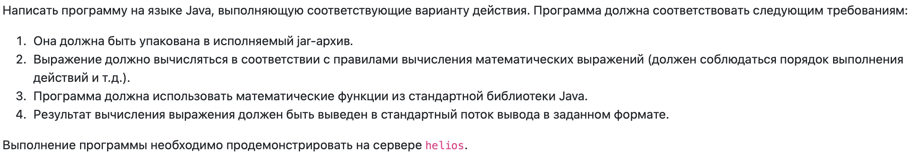

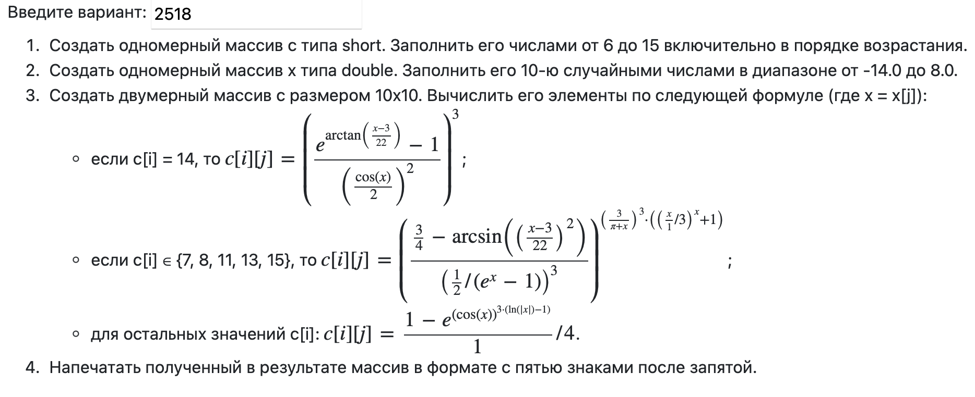

# Исходный код программы

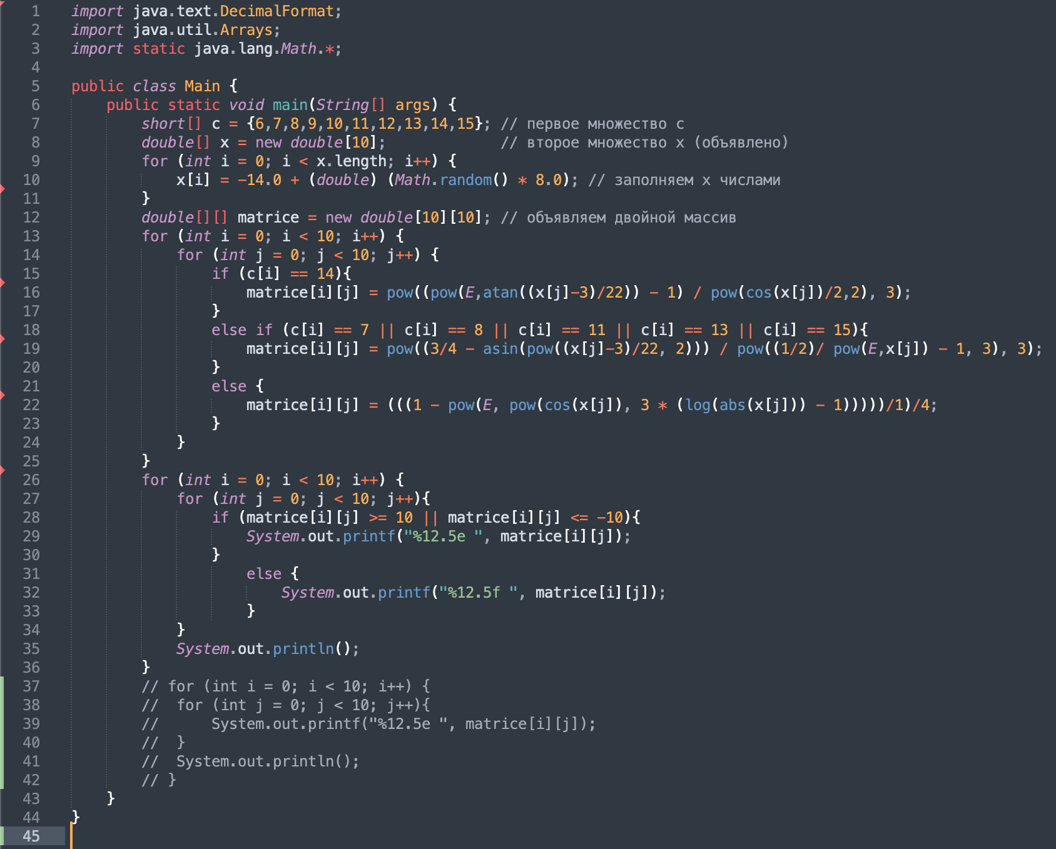

# Результат работы программы

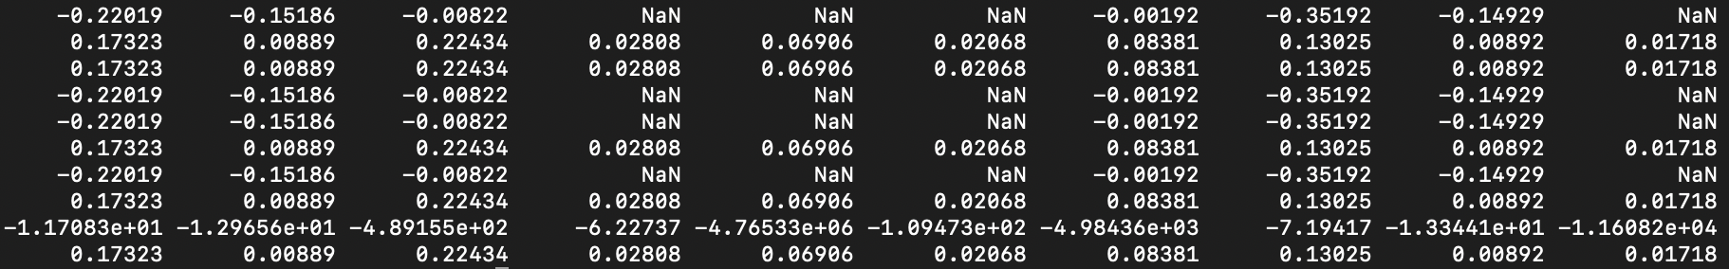

# Выводы по работе

В процессе выполнения лабораторной работы я узнал, как задавать переменные, как создавать массивы (в т.ч. двойные), вывести на экран элементы двойного массива. Также я узнал о библиотеке Math и о том, как вычислять сложные математические выражения на Java.